Санкт-Петербургский политехнический университет Петра Великого

Кафедра компьютерных систем и программных технологий

**Расчетное задание**

Дисциплина: «Системный анализ и принятие решений»

Тема: «Расчет СCМО»

Выполнил

студент гр. 33501/1 Босов Л. С.

Руководитель

доцент, к.т.н. А. Г. Сиднев

«__» _________2017г.

**Формулировка задания**

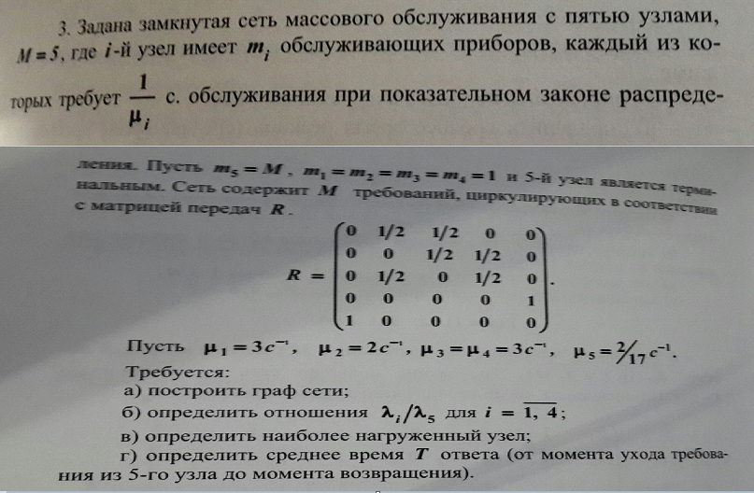

**Выполнение задания**

1. **Построить граф сети**

**Вы построили марковский граф состояний замкнутой сети, правда, без обозначения интенсивностей перехода из состояния в состояние!**

**Граф сети есть нечто иное — графическое представление матрицы передач!**

S = $n_{1} n_{2}$, где $n_{1}$– кол-во заявок в терминале, а $n_{2}$– в сети

$S= \left\{\begin{aligned}5,0 \\ 4,1 \\ 3,2 \\ 2,3 \\ 1,4 \\ 0,5\end{aligned}\right\}$

05

14

23

32

41

50

1. **Определить отношения $\frac{{}_{i}}{{}_{5}}$ для $i$ = $\overline{1, 4}$**

Найдем отношения $\frac{ω_{i}}{ω_{5}}$ так это тоже самое. Для этого составим систему уравнений:

$$\left\{\begin{aligned}ω_{i}= \sum_{j}^{M}{ω_{j}* P_{ij}} \\ \sum_{i=1}^{M}{ω_{i}}=1\end{aligned}\right.$$

Имеем 6 уравнений и 5 неизвестных, для нахождения единственного решения уберем одно из уравнений.

$$\left\{\begin{aligned}ω_{1}= {P_{15}ω}_{5} \\ ω_{2}= {P_{21}ω}_{1}+ {P_{23}ω}_{3} \\ ω_{3}= {P_{31}ω}_{1}+ {P_{32}ω}_{2} \\ ω_{4}={P_{42}ω}_{2}+ {P_{43}ω}_{3} \\ ω_{1}+ ω_{2}+ω_{3}+ω_{4}+ω_{5}=1\end{aligned}\right.$$

**Эта система уравнений (неверная!) не может дать полученное решение! Хотя полученное решение — верное!**

$$\left\{\begin{aligned}ω_{1}=0.2 \\ ω_{2}=0.2 \\ ω_{3}=0.2 \\ ω_{4}=0.2 \\ ω_{5}=0.2\end{aligned}\right.$$

Получаем, что все отношения равны 1.

1. **Определить наиболее нагруженный узел**

Для этого найдем $\max_{i}\left\{\frac{ω_{i}}{m_{i}*{}_{i}}\right\}$

i = 1 => 0.2/3 = 0.06

i = 2 => 0.2/2 = 0.1

i = 3 => 0.2/3 = 0.06

i = 4 => 0.2/3 = 0.06

i = 5 => **17*0.2/2 = 1.7 ошибка!**

Получаем, что 5 узел самый загруженный, т.е. терминальный.

1. **Определить среднее время ответа T**

Для этого найдем $\overline{T_{отв}}= \frac{M- \overline{n_{5}}(5)}{\overline{n_{5}}\left(5\right)* {}_{5}}$

$\overline{n_{5}}\left(5\right)= \sum_{i=1}^{M}{n_{i}}*P_{i}(n_{i},5)$ = $\frac{\sum_{n=1}^{N}{n*Z_{M}\left(n\right)*G_{M-1}(N-n)}}{G_{M}(N)}$

Написав программу для подсчета этого значения, получили, что это время равно 1.7589. Листинг программы см. в Приложении №1.

**Приложение №1.**

